Министерство образования Московской области
Государственное бюджетное профессиональное
образовательное учреждение Московской области
«Балашихинский техникум»

Методический комплект по выполнению
лабораторно-практических работ
по дисциплине ОП.06
«Процессы формообразования и инструменты»
специальности 15.02.15 Технология металлообрабатывающего производства

г. Балашиха, 2018 г.

ОДОБРЕНА  Методической комиссией  технического цикла  Председатель: Г.К.Прибыткова  ___________  Протокол № 1 от 14.09. 2018г. | УТВЕРЖДАЮ  Зам директора по УПР ГБПОУ МО БТ  ____________ Г.В.Еремина  «____»___________ 2018г.

Методические указания по выполнению лабораторно-практических работ
по учебной дисциплине ОП.06 «Процессы формообразования и инструменты» специальности 15.02.15 Технология металлообрабатывающего производства разработаны на основе Федерального государственного образовательного стандарта по специальности среднего профессионального образования 15.02.15 Технология металлообрабатывающего производства /15.00.00 «Машиностроение», утвержденного приказом МОН РФ от «09» декабря 2016 № 1561, зарегистрированного Минюстом РФ (рег. № 44979 от 26 декабря 2016г.), рабочей программы учебной дисциплины ОП.06 Процессы формообразования и инструменты, Положения о текущем контроле знаний и промежуточной аттестации студентов

Разработчик:Прибыткова Г.К., преподаватель общепрофессиональных дисциплин ГБПОУ МО БТ

Рецензенты: Майоров И.В., преподаватель общепрофессиональных дисциплин
ГБПОУ МО БТ

СОДЕРЖАНИЕ

1. Практическая работа № 1. Разработка чертежа заготовки на основе чертежа детали
2. Практическая работа № 2. Выбор режущего инструмента и инструментального материала на основе рабочего чертежа детали
3 Лабораторная работа №1. Измерение геометрических параметров токарного резца
4. Практическая работа № 3. Расчет и табличное определение режимов резания при точении
5. Практическая работа № 4 Расчет составляющей силы резания и мощности резания при точении
6. Практическая работа № 5. Расчет и табличное определение режимов резания при точении
7. Практическая работа №6 : Аналитический расчет режимов резания при точении
8. Лабораторная работа № 2. Измерение геометрических параметров различных фрез
9. Практическая работа № 7 Аналитический расчет силы резания и мощности резания при фрезеровании
10. Практическая работа № 8-9. Аналитический расчет и табличное определение режимов резания при фрезеровании

Практическая работа №1
Тема: Разработка чертежа заготовки на основе чертежа детали
Цель работы:
Разработка чертежа заготовки по чертежу детали для ее изготовления одним из способов получения заготовок (литье, поковка, штамповка).
Задачи работы
После выполнения практической работы студент должен:
знать:
- основы литейного производства;
- основы обработки металла давлением;
уметь:
- разрабатывать чертеж отливки по чертежу детали;
- разрабатывать чертеж поковки по чертежу детали;
- разрабатывать алгоритм определения размеров заготовки и рассчитывать массу заготовки.

Ход работы:

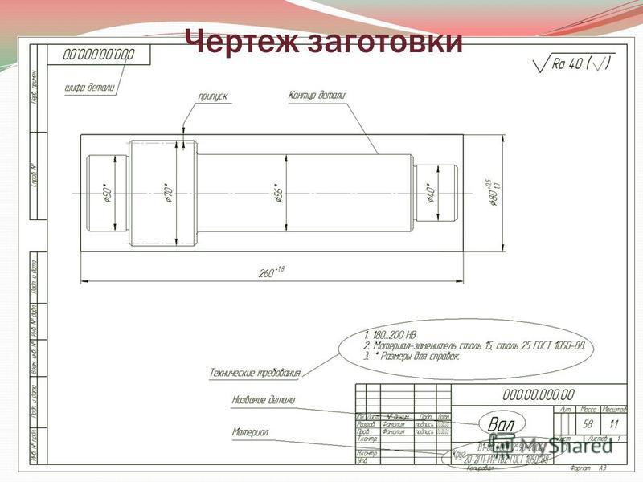

Методические указания
Чертеж заготовки разрабатывают в следующей последовательности:
1. Вычертить двойной штрих - пунктирной линией, контуры детали без изображения мелких элементов (фасок, канавок, проточек, пазов и т.д.).
2. Начертить контуры заготовки путем прибавления к контуру детали припусков на механическую обработку и напусков, зависящих от способа ее получения (штамповочных и литейных уклонов, радиусов, перемычек отверстий и т.д.).
3. Обозначить линии разъема литейных форм и штампов.
4. Обозначить черновые базы.
5. Проставить размеры, допуски, погрешности формы и взаимного расположения поверхностей, шероховатость.
6. Указать технические требования согласно действующим ГОСТам.
Чертёж отливки разрабатывается на основе чертежа детали с учётом припусков, литейных уклонов, напусков, приливов, галтелей и т.д. Суммарное отличие которых от наружных размеров отливки обозначается:
Zн – для наружных размеров;
Zвн – для внутренних размеров.
Таким образом:
Lотл. нар. = Lдет + Zн;
Lотл.внутр. = Lдет - Zвн.

При разработке чертежа отливки следует учитывать её технологичность.
Расчёт объёма заготовки производится после виртуального разделения её на элементарные геометрические тела.
Расчёт массы заготовки производят путём умножения объёма заготовки на плотность материала.

Пример оформления чертежа отливки по чертежу детали:

Расчёт массы заготовки:
Плотность чугуна ρ = 7.0 г/ см3,
m = V • ρ = 555.4см3 • 7.0 г/ см3 = 3889 грамма = 3,8 кг.
Для проведения работы выдаются индивидуальные чертежи деталей простой формы, данные о припусках - Zн, Zвн, данные о плотности материалов.
В результате работы студент должен предоставить чертёж заготовки, расчёт объёма и массы заготовки.
Разработка чертежа поковки:
Чертежи поковок составляют по чертежам детали.
Прежде всего необходимо правильно выбрать поверхность разъёма.
Желательно таким образом, чтобы полости штампа имели наименьшую глубину, а естественные уклоны поковки облегчали её извлечение из штампа.
Чтобы облегчить заполнение штампа и извлечение из него поковки предусматривают штамповочные уклоны 3-10˚. Наружные радиусы 1…6 мм, наружные радиусы скругления больше внутренних в 3-4 раза.
Расчёт размеров наружных поверхностей заготовки производятся путём прибавления к размерам готовой детали общих припусков на диаметр, длину или сторону ( в зависимости от конфигурации детали).
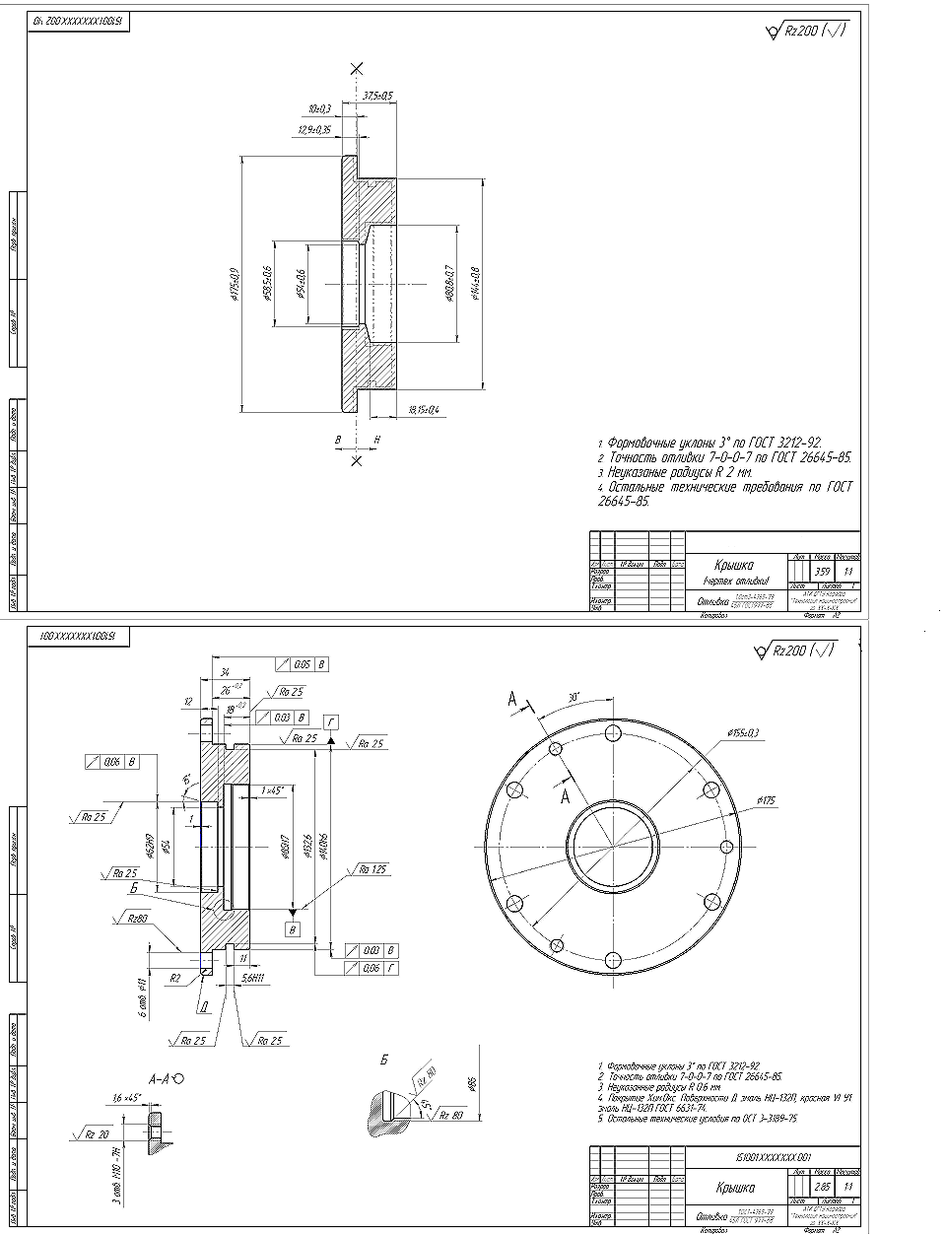

Для цилиндрической детали наружной заготовки:
Do = Dд + 2Z общ.D;
Lo = LД + 2Z общ.Т1+ 2Z общ.Т2,
где Do и Lo - наружные диаметр и длина детали;
2Z общ.D - общий припуск на диаметр при механической обработке;
2Z общ.Т1 и 2Z общ.Т2 - общие припуски на сторону при обработке торцов.

Расчёт размеров отверстия в заготовке производится по формуле
do = dд – 2Z общ.А ; где
dд - диаметр отверстия детали;
2Z общ.А - общий припуск на диаметр при механической обработке отверстия.

Пример разработки чертежа заготовки.
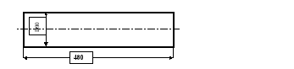
Рис.4.1-Чертеж детали

Диаметр и длину заготовки из стали определяют по данным ГОСТ 7505-89.
Do = 90 + 16 = 106 мм;
Lo = 480 + (3×16) = 528 мм.

Допуск на диаметр заготовки-поковки устанавливают в соответствии с тем же ГОСТом; он составляет ±6 мм, следовательно, диаметр заготовки с допуском Do = 106 ± 6 мм.
Допуск на длину заготовки составляет ± 6 ×3 = ± 18 мм, следовательно, длина заготовки с допуском Lo = 528 ± 18 мм.

Масса поковки
Go = π r² h × ρ = 3,14 × 53² × 528 × 7,8 = 4657098 × 7,8 = 4657× 7,8 = 36325гр = 37 кг;
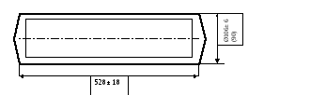
Рис.4.2-Чертеж поковки, полученной методом свободной ковки
Штампованная заготовка.
Диаметр и длину заготовки определяют по данным ГОСТ 7505-89
Do = 90 + 2(6) = 102 +3,5/-1мм;
Lo = 480 + 2(6) = 492+3 мм.

Допуск на диаметр заготовки-штамповки устанавливают в соответствии с тем же ГОСТом.

Масса штамповки
Go = π r² h × ρ = 3,14 × 51² × 492 × 7,8 = 32,3 кг;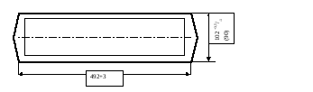
Рис. 4.3-Чертеж штамповки
Список литературы
1. Справочник технолога-машиностроителя; в 2т. [Текст]: /под ред.А.М. Дальского, А.Г. Косиловой, Р.К. Мещерякова, А.Г. Суслова. – 5-е изд., испр. – М.: Машиностроение, 2003. – 944 с.
2. Гоцеридзе Р.М. Процессы формообразования и инструменты [Текст]:учебник/Р.М.Гоцеридзе-М.:Издательский центр«Академия», 2010. — 432 с.
3. ГОСТ Р 53464-2009. Отливки из металлов и сплавов. Допуски размеров, массы и припуски на механическую обработку[Текст].- М.: Изд-во «Стандартинформ», 2010.-46С.

Практическая работа №2
Тема: Выбор режущего инструмента и инструментального материала на основе рабочего чертежа детали
Цель работы: выбрать материал детали, способ его получения и рассчитать припуски на обработку заготовки для определения режущего инструмент для обработки детали.
Методические указания:
1 Технологический процесс получения поковки
Операции и переходы | Эскизы переходов | Оборудование и инструмент
Резка заготовки | 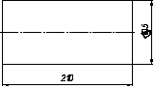  Пилы, мерительный инструмент
Нагрев заготовки  t = 1000?C | Методическая печь
Насадка с наметкой полости | 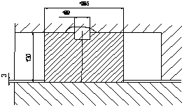  Молот, штамп, робот
Окончательная  штамповка | 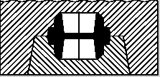  Молот, штамп, робот
Обрезка заусенцев и прошивка отверстия | 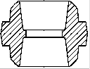  Пресс, штамп для прошивки и обрезки
Окончательный контроль по чертежу поковки | Мерительный инструмент

- Припуски на механическую обработку
Припуском на механическую обработку является слой металла (на сторону), предназначенный для снятия в процессе механической обработки с целью получения требуемой чистоты поверхности и размеров, заданных чертежом детали. Величина припусков зависит от материала детали, характера производства, положения обрабатываемой поверхности и регламентируется с ГОСТом. Припуск на поверхности по линии разъема должны быть больше, так как в этой части поковки образуется избыток металла, могут скапливаться мелкие частицы шлака, неметаллические включения и газовые пузыри.
Припуски на механическую обработку поковок назначаются по ГОСТу 7505 - 89. /2/
230 при чистоте поверхности Rа 0,40 - припуск 2;
178 при чистоте поверхности Rа 6,3 - припуск 2,8;
Дополнительные припуски
Данные припуски учитывают смещение по поверхности разъема штампа, а так же отклонение от плоскостности данной поверхности.
Штамповочный уклон
Штамповочные уклоны делают для облегчения выемок поковок из штампа. Размеры поковки увеличиваются в направлении извлечения из штампа, то есть в сторону плоскости разъема. На обрабатываемые поверхности поковок штамповочные уклоны даются поверх припусков на механическую обработку, на необрабатываемые - за счет увеличения или уменьшения размеров отливки.
Величина штамповочных уклонов выбирается для наружных плоскостей - 5-7?, а для внутренних - 7-10?.
Напуски
Напуск служит для упрощения изготовления поковки. Например, режущие зубья в виде зубчатого венца целесообразнее изготовить в процессе механической обработки. А также канавки, вырезанные в детали, получают механической обработкой.
Радиусы скругления
Для лучшего заполнения металлов углов поковок и уменьшения износа штампов переходы их поверхностей скругляются радиусами. Радиусы угловых впадин должны больше, чем у наружных углов.
Определим коэффициент использования металла:
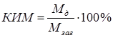
где
М_{Д} - объем детали,
М_{заг} - объем поковки.

Плотность стали =7,82М10 ⁶ г/м³; тогда масса детали и поковки найдутся по следующим формулам:
m_{Д} =7,82 М10 ⁶ М1485,4 М10 ⁻⁶ = 11,6 кг
m_{заг}=7,82 М10 ⁶ М1805,4 М10 ⁻⁶ = 14,1 кг.
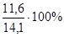
КИМ==83%=0,83.

- Выбор резца
По условию работы производится обтачивание поверхности. Для выполнения этой операции выбираем прямой проходной токарный резец.
Для определения материала режущей части резца используем данные табл.1. В зависимости от вида точения (черновое) и материала заготовки (СЧ 30) выбираем материал режущей части - ВК8.
По справочнику определяем рекомендуемые основные углы резца, g =12⁰ , a =8...10⁰, j =30...60⁰, l =0…5⁰. По табл.6 определяем стойкость резца Т и показатель относительной стойкости m. Измеряем длину резца - 200 мм. Рекомендуемые углы резца заносим в журнал.
Тип резца ………………………………………… | Проходной прямой
Материал режущей части …………………….. | ВК8
Длина резца, мм ……………………….……….. | 120
Сечение державки, В х Н ……...…………….. | 25 х 20
Передний угол, g ^{о} ………………………….….. | 10
Задний угол, a ^{о} …………………………….….. | 8...10
Главный угол в плане, j ^{о} ……………………. | 30...60
Вспомогательный угол в плане, j₁ ^{о} ……….. | 45
Угол наклона главной режущей кромки, l ^{о} | 0
Стойкость резца Т, мин ……………………….. | 60
Показатель относительной стойкости, m….. | 0,2

4 Схема обработки с движениями и размерами
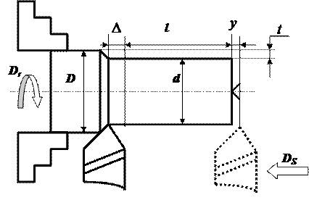

Лабораторная работа №1
Тема: Измерение геометрических параметров токарного резца
Цель работы: Изучить геометрические параметры токарных резцов.
Оборудование, инструменты и оснастка, используемые при выполнении лабораторной работы:
- токарные резцы – проходной, подрезной, отрезной и другие;
- угломеры для измерения углов призматических резцов и универсальные.
Теоретическая часть
Из всех видов токарных резцов наиболее распространенными являются проходные резцы. Они предназначены для точения наружных поверхностей, подрезки торцов, уступов и т.д.
Проходные прямые резцы предназначены для обработки наружных поверхностей с продольной подачей (рис. 1, а).
Проходной отогнутый резец наряду с обтачиванием с продольной подачей может применяться для подрезания торцев с поперечной подачей (рис. 1, б).
Проходной упорный резец применяется для наружного обтачивания с подрезкой уступа под углом 90° к оси (рис. 1, в).
Отрезной резец предназначен для отрезания частей заготовок и протачивания кольцевых канавок (рис. 1, г).
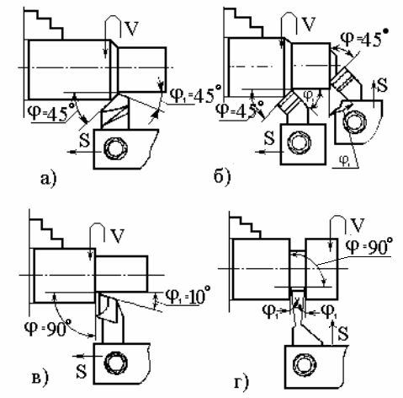
Рис. 1. Основные типы токарных резцов: а – проходной прямой;
б – проходной отогнутый; в – проходной упорный; г – отрезной
Для определения углов резца установлены понятия: плоскость резания и основная плоскость. Плоскостью резания называют плоскость, касательную к поверхности резания и проходящую через главную режущую кромку резца.
Основной плоскостью называют плоскость, параллельную направлению продольной и поперечной подач; она совпадает с нижней опорной поверхностью резца.
Главные углы (рис.2.) измеряются в главной секущей плоскости.
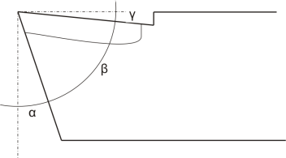
Рис.2. Главная секущая плоскость.^{[ 1 ]}

Главные углы измеряются в главной секущей плоскости.
Сумма углов α+β+γ=90°.
Главный задний угол α — угол между главной задней поверхностью резца и плоскостью резания. Служит для уменьшения трения между задней поверхностью резца и деталью. С увеличением заднего угла шероховатость обработанной поверхности уменьшается, но при большом заднем угле резец может сломаться. Следовательно чем мягче металл, тем больше должен быть угол.
Угол заострения β — угол между передней и главной задней поверхностью резца. Влияет на прочность резца, которая повышается с увеличением угла.
Главный передний угол γ — угол между передней поверхностью резца и плоскостью, перпендикулярной плоскости резания, проведённой через главную режущую кромку. Служит для уменьшения деформации срезаемого слоя. С увеличением переднего угла облегчается врезание резца в металл, уменьшается сила резания и расход мощности. Резцы с отрицательным γ применяют для обдирочных работ с ударной нагрузкой. Преимущество таких резцов на обдирочных работах заключается в том, что удары воспринимаются не режущей кромкой, а всей передней поверхностью.
Угол резания δ=α+β.
Вспомогательные углы измеряются во вспомогательной секущей плоскости.
Вспомогательный задний угол α₁ — угол между вспомогательной задней поверхностью резца и плоскостью, проходящей через его вспомогательную режущую кромку перпендикулярно основной плоскости.
Вспомогательный передний угол γ₁ - угол между передней поверхностью резца и плоскостью, перпендикулярной плоскости резания, проведённой через вспомогательную режущую кромку
Вспомогательный угол заострения β₁ - угол между передней и вспомогательной задней плоскостью резца.
Вспомогательный угол резания δ₁=α₁+β₁.

Методика измерения углов
Углы резца измеряют с помощью универсального настольного угломера, состоящего из основания, в котором закреплена вертикальная стойка с измерительным устройством. При настройке угломера измерительное устройство перемещают по вертикальной стойке и в нужном положении фиксируют стопорным винтом.
Для измерения главного переднего угла g планку угольника b поворачивают до соприкосновения с передней поверхностью резца. При этом риска на указателе покажет значение угла (рис. 3).
При измерении главного заднего угла a пользуются вертикальной планкой угольника a, которой касаются главной задней поверхности резца.
Необходимо помнить, что главные углы резца a и g измеряют в плоскости нормальной к проекции главной режущей кромки на основную плоскость. Полученные значения заносят в таблицу 1.
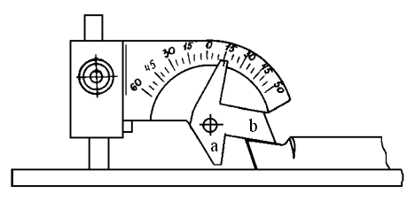
Рис. 3. Схема измерения углов в главной секущей плоскости.
Перед измерением углов в плане j и j₁ измерительное устройство поворачивают на 180° и снова фиксируют (рис. 4). При измерении главного угла в плане j резец прижимают к упору стола, а поворотную планку разворачивают до соприкосновения с главной режущей кромкой. Тогда указатель покажет значение угла j .
Аналогично измеряют вспомогательный угол в плане j₁, только в этом случае поворотную планку разворачивают до соприкосновения со вспомогательной режущей кромкой.
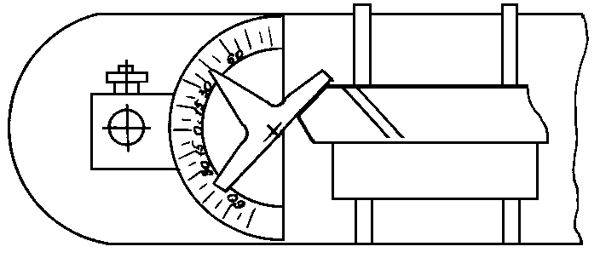
Рис. 4. Схема измерения углов в основной плоскости.
Для определения величины угла 1 , регулируя положение измерительного устройства по высоте, горизонтальную планку приводят в соприкосновение с главной режущей кромкой без зазора (рис. 5).
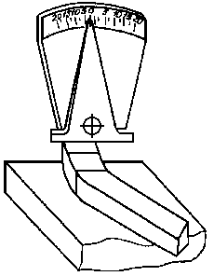
Рис. 5. Схема измерения угла 1.

С целью повышения прочности режущей части резца предусматривается также радиус скругления его вершины в плане: r = 0,1...3,0 мм. При этом большее значение радиуса применяется при обработке жестких заготовок, так как с увеличением этого радиуса возрастает радиальная составляющая силы резания.
Расчётная часть
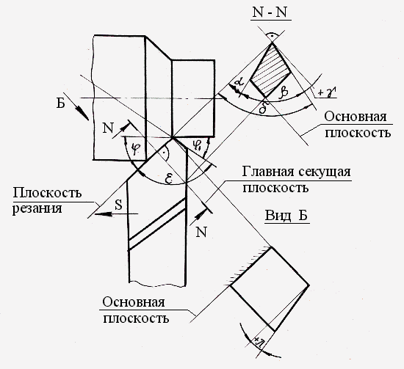
Рис. 6. Углы проходного резца.
Практическая работа № 3
Тема: Определение основного времени при точении. Расчет скорости резания при точении
Цель работы: изучение методики и приобретение навыков расчета режима резания аналитическим способом.
Ход занятия:
1. Повторить теоретический материал.
2. Записать условия задания и выполнить расчет.

Краткие теоретические сведения
Обработка заготовки точением осуществляется при сочетании двух движений: равномерного вращательного движения детали - движения резания (или главное движение) и равномерного поступательного движения резца вдоль или поперек оси детали - движение подачи. К элементам режима резания относятся: глубина резания t, подача S, скорость резания V.

Глубина резания - величина срезаемого слоя за один проход, измеренная в направлении, перпендикулярном обработанной поверхности, т.е. перпендикулярном направлению подачи. При черновой обработке, как правило, глубину резания назначают равной всему припуску, т.е. припуск срезают за один проход:

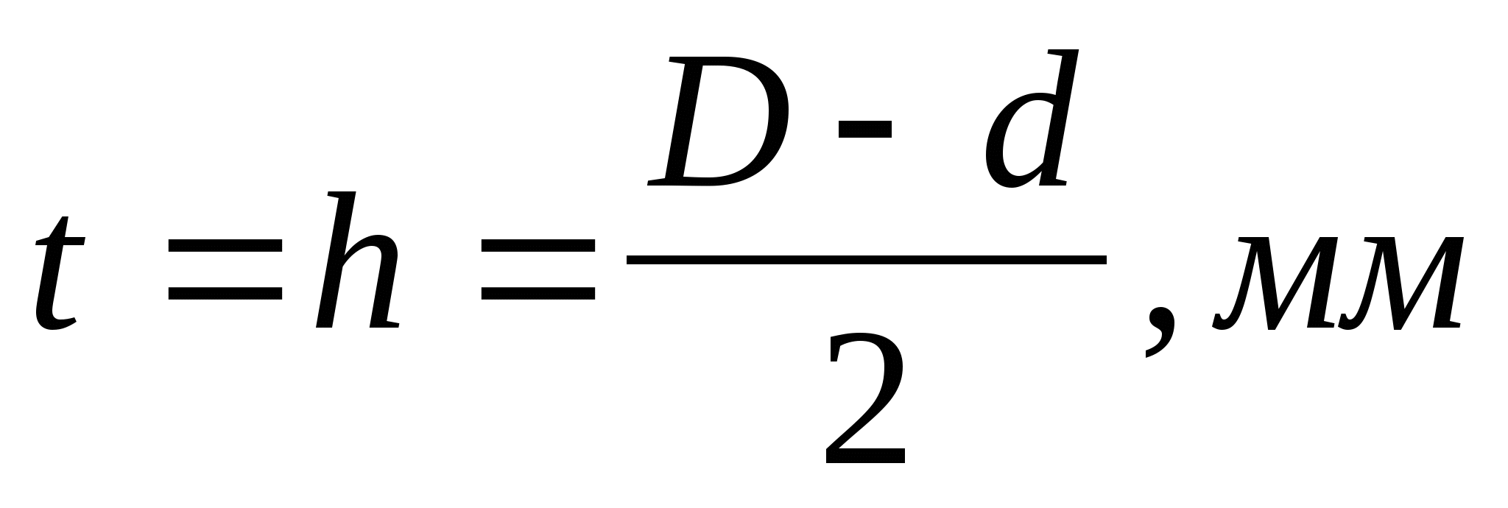(11)

где h - припуск, мм;
D - диаметр заготовки, мм;
d - диаметр детали, мм.
При чистовой обработке припуск зависит от требований точности и шероховатости обработанной поверхности.
Подача - величина перемещения режущей кромки инструмента относительно обработанной поверхности в направлении подачи за единицу времени (минутная подача Sм) или за один оборот заготовки. При черновой обработке назначают максимально возможную подачу исходя из жесткости и прочности системы, прочности, мощности привода станка; при чистовой обработке - в зависимости от требуемой степени точности и шероховатости обработанной поверхности.
Скорость резания - величина перемещения точки режущей кромки инструмента относительно поверхности резания в направлении движения резания за единицу времени. Скорость резания зависит от режущих свойств инструмента и может быть определена при точении по таблицам нормативов или по эмпирической формуле:

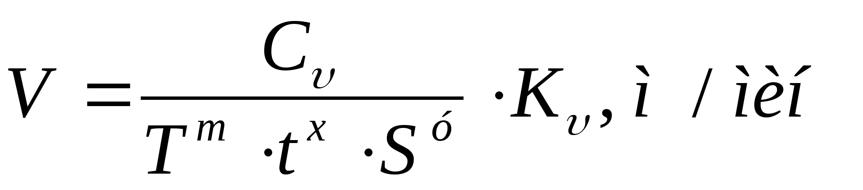(12)

где С_{v} - коэффициент, учитывающий условия обработки;
m, x, y - показатели степени;
T - период стойкости инструмента, мин;
t - глубина резания, мм;
S - подача, мм/об;
K_{v}- обобщенный поправочный коэффициент, учитывающий изменения условий обработки, K_{v}=0,5.
При настройке станка необходимо установить частоту вращения шпинделя, обеспечивающую расчетную скорость резания:

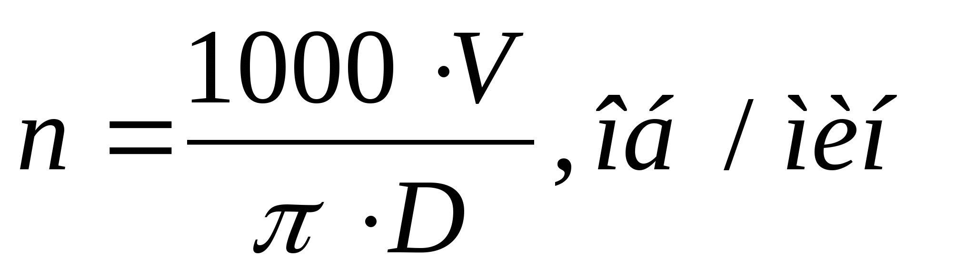(13)

где V - скорость резания, м/мин;
D - диаметр заготовки, мм.

Действительная скорость резания определяется по следующей формуле:

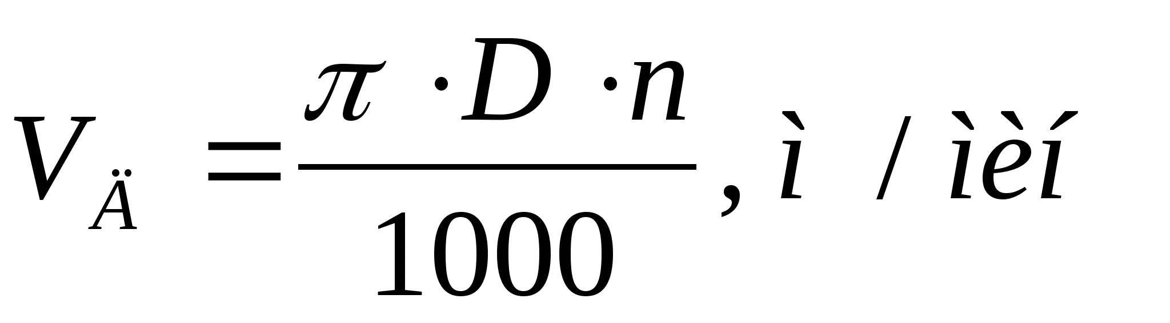(14)

где D - диаметр заготовки, мм;
n - частота вращения шпинделя, об/мин.

Основное технологическое (машинное) время - время, в течение которого происходит снятие стружки без непосредственного участия рабочего:
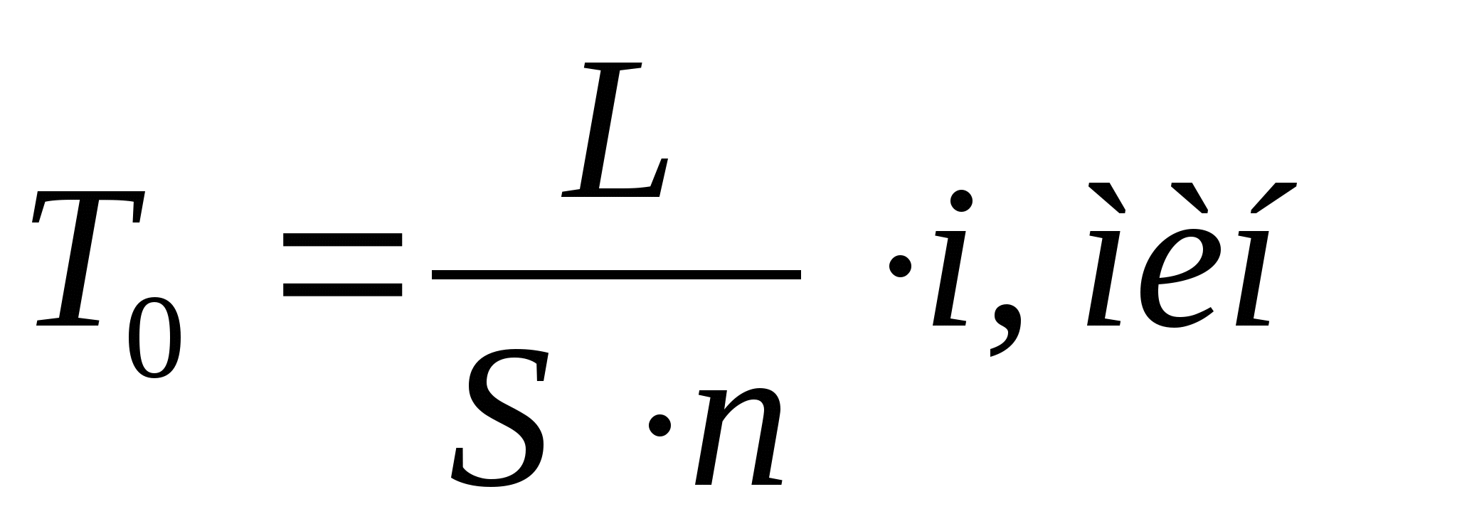(15)

где L - путь инструмента в направлении рабочей подачи, мм;
n - частота вращения шпинделя, об/мин;
i - количество проходов, шт.

Условие задания (согласно своего варианта).
Выполнить расчет глубины резания, скорости резания, частоты вращения шпинделя, действительной скорости резания, основного технологического времени, при обработке вала диаметром D =__ мм до диаметра d =___ мм, коэффициент, учитывающий условия работы С_{v} =___, показатели степени m =___, x =___, y =__, период стойкости инструмента T =___мин, подача S =___мм/об, путь инструмента в направлении рабочей подачи L =___ мм, количество проходов i =__шт.

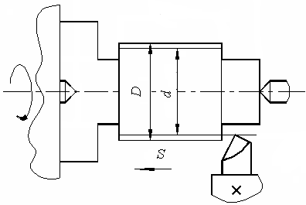

Рисунок 3. Эскиз обработки

Последовательность выполнения практической работы
1. Изучить краткие теоретические сведения.
2. Записать условие задания
3. Выполнить эскиз обработки.
4. Рассчитать глубину резания.
5. Рассчитать скорость резания.
6. Рассчитать частоту вращения шпинделя.
7. Рассчитать действительную скорость резания.
8. Рассчитать основное технологическое время.
9. Результаты расчетов занести в таблицу.

Практическая работа №4
Тема: Расчет составляющей силы резания и мощности резания при точении

Цель работы: научиться рассчитывать составляющие силы резания и мощность, затрачиваемую на резание, используя эмпирические формулы; работать с таблицами справочной литературы для поиска коэффициентов, влияющих на режимы резания при точении».
Краткая теоретическая справка
Суммарную равнодействующую всех сил R, действующих на резец со стороны обрабатываемого металла (см. рисунок 1), можно назвать силой сопротивления резанию (стружкообразованию). В практических расчетах используют составляющие этой равнодействующей, направление которых совпадает с главным движением и движением подачи. Зная заранее направление этих составляющих сил, пользуясь соответствующими приборами, легко измерить их величину и вывести уравнения для их подсчета.

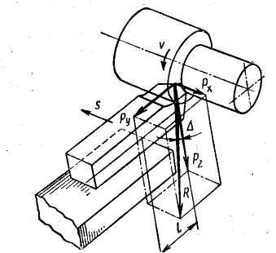
Рисунок 1. Cилы действующие на резец

При токарной обработке в условиях несвободного резания равнодействующая силы сопротивления резанию раскладывается на три взаимно перпендикулярные составляющие силы, действующие на резец:
-Pz — силу резания, или тангенциальную силу, касательную к поверхности резания и совпадающую с направлением главного движения;
-Рх — осевую силу, или силу подачи, действующую параллельно оси заготовки в направлении, противоположном движению подачи;
-Ру — радиальную силу, направленную перпендикулярно к оси обрабатываемой заготовки.
На силы Рz, Ру и Рх влияют в основном следующие факторы: обрабатываемый металл, глубина резания, подача, передний угол резца (угол резания), главный угол в плане резца, радиус закругления при вершине резца, смазочно-охлаждающие жидкости, скорость резания и износ резца.
σФизико-механические свойства обрабатываемого металла и его состояние во многом определяют процесс стружкообразования и сопутствующие ему деформации, а следовательно, и силы сопротивления, которые должен преодолеть резец и станок. Чем больше предел прочности при растяжении _{в} и твердость НВ обрабатываемого металла, тем больше силы Рz, Ру и Рх.

Практическая часть работы
По эмпирическим формулам теории резания определить составляющие силы резания Р_{z}, Р_{у} и Р_{х} имощность, затрачиваемую на резание N_{рез} при продольном точении заготовки из стали резцом с пластиной из твердого сплава с глубиной резания t (мм), подачей резца S_{o} (мм/об); скоростью главного движения резания V(м/мин).

Пример решения:
Дано: Заготовка из стали 40 _{в} =650МПа
t = 4 мм; S_{o} = 0,6 мм/об; V= 110 м/мин
ϕ = 60°;
Геометрические элементы резца с пластиной из твердого сплава Т5К10: форма передней поверхности — радиусная с фаской; ₁ =+5°;λ= 10°; r=1мм° = 10γ = 8°;
Составляющие силы резания при точении определяют по формуле в общем виде:

P_{z},_{у},_{х}= 10Cpt^{x}S^{y}V^{n}K_{P}

Эмпирические формулы для определения каждой из составляющих могут быть представлены в следующем виде:
- главной составляющей силы резания (старое название — тангенциальная сила резания)
P_{z}= 10Cp_{z}t^{x}pzS^{y}pzV^{n}pzK_{P}

- радиальной составляющей силы резания

P_{y}= 10Cp_{z}t^{x}pyS^{y}pyV^{n}pyK_{P}

- осевой составляющей силы резания

P_{x}= 10Cp_{z}t^{x}pxS^{y}pxV^{n}pxK_{P}

По справочнику выписываем значения коэффициентов и показателей степеней формул, возможно более близкие к условиям данного примера, т. е. для наружного продольного точения стали с пределом прочности σ_{в} =650МПа резцом из твердого сплава:
C_{Pz} = 300; х_{Pz} = 1; у_{Pz} = 0,75; n_{Pz}= - 0,15;
С_{Ру} = 243; х_{Рy} = 0,9; у_{Ру} = 0,6; n_{Ру} = - 0,3;
С_{Рх} = 339; х_{Pх} = 1; у_{Рх} = 0,5; n_{Рх} = - 0,4

Отличие заданных условий обработки от нормативных должно быть учтено при подсчетах сил резания путем введения соответствующих поправочных коэффициентов. Поправочные коэффициенты на характеристики механических свойств обрабатываемого материала находим в табл. 9 и 10, с. 264—265.
В табл. 23 на с. 275 даны поправочные коэффициенты в зависимости от геометрических элементов резца. Приведенные выше значения коэффициентов Ср и показателей степеней х_{Р}, у_{Р} и n_{Р}σдействительны лишь для точения стали с _{в} ° = 10γ =0°; λ = 45°; ϕ=750МПа резцом из твердого сплава с углами, так как только для этих условий обработки каждый поправочный коэффициент равен единице. Поэтому вводим следующие поправочные коэффициенты для заданных условий обработки:
- на характеристику механических свойств обрабатываемой стали с
σ_{в} =650МПа
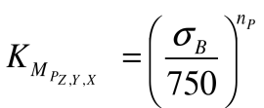 [3,c.264, табл.9] n_{Pz}=0,75; n_{Py}=1,35; n_{Px}=1,0
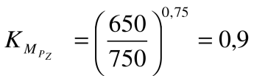; 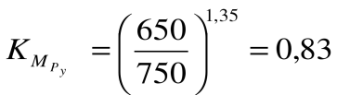; 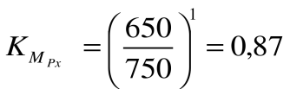
= 60° [3,с.275, табл.23]ϕ- на главный угол в плане
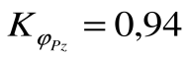; 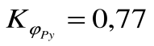; 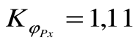
λ =+5° [3,с.275, табл.23]
λ- на угол наклона режущей кромки
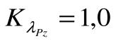; 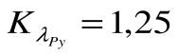; 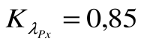
Определяем общие поправочные коэффициенты:
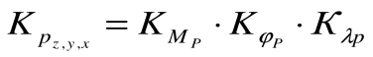 [3,с.271]
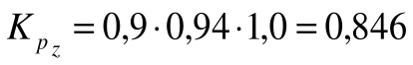
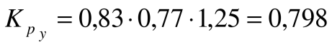
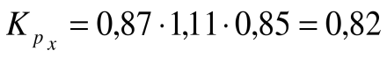
Определяем составляющую силу P_{z}:

Определяем составляющую силу P_{y}:
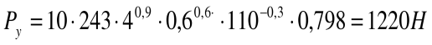

Определяем составляющую силу P_{x}:
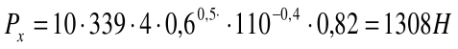

Мощность, затрачиваемая на резание, определяется по тангенциальной силе резания:
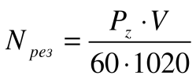, кВт [3,с.271]
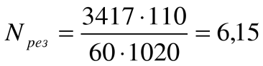кВт

Варианты к заданию:
№ вари-анта | Материал заготовки |  |  |  | Геометрические элементы резца
 |  | t  мм | S мм/об | V  м/мин | ϕ | ϕ₁ | α | γ | λ | r  мм
1 | Сталь 20  σ_{в} =500МПа | 4 | 0,7 | 140 | 45 | 10 | 8 | +10 | +5 | 1
2 | Серый чугун  НВ 160 | 5 | 0,78 | 60 | 60 | 10 | 8 | +5 | +10 | 1
3 | Сталь жаропрочная 12Х18Н9Т  НВ 180 | 1 | 0,21 | 265 | 90 | 10 | 12 | +10 | 0 | 2
4 | Серый чугун  НВ 220 | 1,5 | 0,26 | 150 | 45 | 10 | 10 | +5 | -5 | 2
5 | Сталь 38Х  σ_{в} =680МПа | 3 | 0,61 | 120 | 60 | 10 | 8 | +10 | +5 | 1
6 | Серый чугун  НВ 170 | 4,5 | 0,7 | 65 | 90 | 10 | 8 | +5 | 0 | 1
7 | Сталь 40ХН  σ_{в} =700МПа | 1,5 | 0,3 | 240 | 60 | 10 | 12 | +10 | -5 | 2
8 | Серый чугун  НВ 210 | 1 | 0,23 | 180 | 45 | 10 | 10 | +5 | -5 | 2
9 | Сталь Ст5  σ_{в} =600МПа | 3,5 | 0,52 | 130 | 45 | 10 | 8 | +10 | +5 | 1
10 | Серый чугун  НВ 180 | 4 | 0,87 | 75 | 60 | 10 | 8 | +5 | +10 | 1

Контрольные вопросы
- Дать определение силы сопротивления резанию.
- На какие составляющие силы она раскладывается?
- Направления сил Pz, Ру и Рх.
- Факторы, влияющие на силы Pz, Ру и Рх.

Практическая работа №5
Тема: Расчет и табличное определение режимов резания при точении
Цель работы: Освоение методики расчета и назначения рациональных режимов резания при точении, пользуясь таблицами справочной литературы.
Ход занятия:
1. Повторить теоретический материал.
2. Записать условия задания и выполнить расчет.
Краткие теоретические сведения
Назначать основные элементы режимов резания – это значит определить глубину резания, подачу и скорость; при этом оптимальными из них будут те, которые обеспечивают на данном станке наименьшую себестоимость процесса обработки детали. Такой порядок назначения элементов режима резания, когда для заданного инструмента сначала выбирается максимально возможная глубина резания t, затем максимально возможная подача s, а потом уже подсчитывается (с учетом оптимальной стойкости и других конкретных условий обработки) скорость резания V, объясняется тем, что для обычных резцов на температуру резания, а следовательно на износ и стойкость резца наименьшее влияние оказывает глубина резания, большее – подача и еще большее – скорость резания.

Методика назначения элементов режима резания при точении:

1. Глубина резания определяется в основном величиной припуска на обработку: ,
где D - диаметр заготовки в мм
где d - диаметр обработанной поверхности в мм
Глубина резания оказывает большое влияние на силы резания, увеличение которых может привести к снижению точности обработки. Поэтому, когда к обработанной поверхности предъявляются повышенные требования, глубину реза-
ния назначают меньшей. Так, при получнстовой обработке глубина резания назначается в пределах 0,5-2 мм, а при чистовой - в пределах 0,1-0,4 мм.

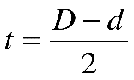

2. Подача. Для уменьшения машинного времени, т. е. повышения производительности труда, целесообразно работать с максимально возможной подачей с учетом факторов, влияющих на ее величину. Подача обычно назначается из таблиц справочников по режимам резания, составленных на основе специально проведенных исследований и опыта работы машиностроительных заводов. После выбора величины подачи из справочников ее корректируют по кинематическим данным станка, на котором будет вестись обработка (берется ближайшая меньшая).
3. Скорость резания также назначается из таблиц справочников по режимам резания, с учетом предварительно назначенной величины оптимальной стойкости.

4.Частота вращения шпинделя станка (заготовки) подсчитывается по найденной скорости резания и корректируется по станку (берется ближайшее меньшее или большее, если оно не превышает 5%), т. е. находится паспортное значение n_{п}, с которой будет вестись обработка.
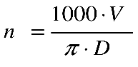
5. Действительная скорость резания подсчитывается с учетом паспортного значения частоты вращения шпинделя:
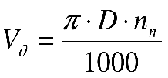

6. Проверка выбранных элементов режима резания. При черновой обработке назначенная подача обязательно проверяется по прочности деталей механизма подачи станка, а в отдельных случаях (при нежестких и тяжелых условиях резания) — по прочности и жесткости инструмента, жесткости заготовки и
прочности деталей механизма главного движения станка. Проверяем расчетный режим по мощности. Резание возможно, если
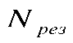≤ ,
где - мощность потребная на резание, кВт
- фактически развиваемая мощность на шпинделе станка, кВт
Мощность, затрачиваемая на резание:
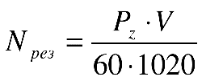, кВт
где 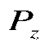– тангенциальная сила резания, Н
Если окажется, что мощности электродвигателя данного станка, на котором должна происходить обработка, не хватает, т.е , то необходимо уменьшить скорость резания.
7. Основное время на обработку подсчитывается с учетом паспортных значений частоты вращения шпинделя и подачи.
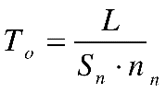
где L - длина рабочего хода инструмента в мм
Практическая часть работы
Определить режимы резания при продольном точении заготовки диаметром D для заданных условий обработки в диаметр d на длину l.
Инструмент - резец токарный проходной, оснащенный пластиной из твердого сплава. Станок – токарно-револьверный с горизонтальной осью вращения револьверной головки мод. 1Г340.
Пример решения:
Дано: Заготовка — прокат горячекатаный из стали 45 с σ_{в} =610МПа. Резец токарный проходной, оснащенный пластиной из твердого сплава Т5К10.
Геометрические элементы резца: ϕ = 60°; γ = 12°; α = 12°; r = 1 мм. Форма передней поверхности — радиусная с отрицательной фаской.
D = 47,8 мм; d = 45мм; l = 25 мм

1. Определяем глубину резания:
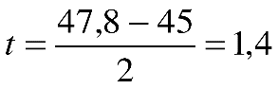мм
2.Определяем подачу:
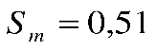мм/об [4, стр.36, карта1]
Поправочный коэффициент:
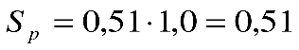мм/об
Принимаем по паспорту станка: 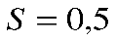мм/об
3. Определяем допускаемую скорость резания:
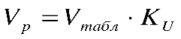 [4, стр.44, карта 6]
м/мин
К_{U} = 0,9
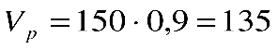м/мин
4. Частота вращения шпинделя:
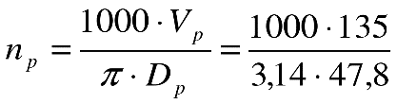=899мин^{–1}
Принимаем по паспорту станка 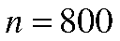мин^{–1}

5. Действительная скорость резания при точении:
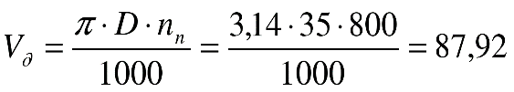м/мин

6. Проверяем расчетный режим по мощности.
Мощность, затрачиваемая на резание:
, кВт [3,с.271]
где – тангенциальная сила резания, Н
Сила резания:
, Н [3,с.271]
Из таблицы 22 [с.273]:
[3,с.264, табл.9]
[3,с.264, табл.9];
[3,с.275, табл.23]
кВт
Для станка мод.1Г340 по паспорту станка: кВт; η
Проверяем достаточность мощности привода станка:
кВт
(1,19)
7. Основное время:

Варианты к заданию:
№ | Материал заготовки | Заготовка |  |  |  |  | Геометрические элементы резца
 |  |  | D, мм | d  мм | l  мм | Марка твердого сплава | Форма передней поверхности | ϕ | α | γ | r  мм
1 | Сталь жаропрочная 12Х18Н9Т  141 НВ | Поковка | 82 | 78,4 | 50 | ВК8 | Радиусная с фаской | 45 | 8 | 10 | 2
2 | Серый чугун  НВ 160 | Отливка | 48,5 | 46 | 120 | ВК8 | Плоская | 60 | 8 | 5 | 1
3 | Сталь 20  σ_{в} =500МПа | Прокат | 52 | 50,2 | 35 | Т15К6 | Радиусная с фаской | 90 | 12 | 10 | 1,5
4 | Серый чугун  НВ 180 | Отливка | 44 | 42 | 40 | ВК6 | Плоская | 45 | 10 | 5 | 1
5 | Сталь 38Х  σ_{в} =680МПа | Прокат | 38 | 34,5 | 64 | Т5К10 | Плоская | 60 | 8 | 10 | 1
6 | Сталь 40Х  σ_{в} =700МПа | Поковка | 96,4 | 95 | 80 | Т15К6 | Радиусная с фаской | 90 | 8 | 5 | 1
7 | Серый чугун  НВ 200 | Отливка | 56,2 | 52 | 32 | ВК8 | Плоская | 60 | 12 | 10 | 1
8 | Сталь 45ХН  σ_{в} =750МПа | Поковка | 28 | 26 | 125 | Т30К4 | Радиусная с фаской | 45 | 10 | 5 | 2
9 | Сталь Ст5  σ_{в} =600МПа | Прокат | 40 | 38,4 | 78 | Т15К6 | Плоская | 45 | 8 | 10 | 1
10 | Серый чугун  НВ 180 | Отливка | 75 | 70 | 18 | ВК3 | Плоская | 60 | 8 | 5 | 2

Контрольные вопросы
- Что значит назначить основные элементы режимов резания?
- Порядок их определения.
- Какие элементы режимов резания находятся по таблицам справочной литературы?
- Какие из элементов режимов резания корректируются по паспортным данным станка?
- При какой обработке делаем проверочный расчет по мощности станка?

Практическая работа №6
Тема: Аналитический расчет режимов резания при точении
Цели:
1.Изучить методику расчета режима резания аналитическим способом.
2.Ознакомиться и приобрести навыки работы со справочной литературой.
Материалы для выполнения работы:
1 . Справочник технолога-машиностроителя. В двух томах. Т.2. Под ред. и . – М.: Машиностроение, 1985.
2. Справочник технолога-машиностроителя. В двух томах. Т.2. Под ред. – М.: Машиностроение, 1985.
Общие сведения
Обработка заготовки точением осуществляется при сочетании двух движений: равномерного вращательного движения детали - движения резания (или главное движение) и равномерного поступательного движения резца вдоль или поперек оси детали - движение подачи.
К элементам режима резания относятся:
-глубина резания t,
- подача S,
-скорость резания V.
Выбор режущего инструмента и назначение марки инструментального материала режущей части и геометрических параметров.
Для черного наружного точения конструкционной стали выбираем – резец проходной правый Т15К10.
Геометрические параметры резца, необходимые при расчете режимов резания назначаем согласно рекомендациям технической литературы.
Оптимальные значения геометрических параметров для данных условий обработки согласно таблице 1.
Таблица 1
 | Обозначение параметров | Значение параметра | Наименование параметра
 | Т | 60мин. | Стойкость пластины Т5К10
 | г° | +6° | Передний угол (г°=5°…16°)
 | б° | 8° | Задний угол (б°=8°…10°)
 | r | 0,5…2,5 мм | Радиус закругления при вершине резца
 | В*Н | 25*25 | r=1 Размеры в  r=1 зависимости  r=1 от державки резца
 | ц° | 45° | Главный угол в плане при достаточной жесткой системы СПИД
 | л° | 3° | Угол наклона главной режущей кромки. Влияет на направление схода стружки.
Глубина резания - величина срезаемого слоя за один проход, измеренная в направлении, перпендикулярном обработанной поверхности, т. е. перпендикулярном направлению подачи. При черновой обработке, как правило, глубину резания назначают равной всему припуску, т. е. припуск срезают за один проход:
Припуск на чистовую обработку 0,25 на сторону
При черновой обработке она должна быть максимальной:
мм.
где,
Z мм – припуск на сторону;
i - число проходов резца.
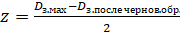 мм
где,
h - припуск, мм;
D - диаметр заготовки, мм;
d - диаметр детали, мм.
При чистовой обработке припуск зависит от требований точности и шероховатости обработанной поверхности.
Подача - величина перемещения режущей кромки инструмента относительно обработанной поверхности в направлении подачи за единицу времени (минутная подача Sм) или за один оборот заготовки. При черновой обработке назначают максимально возможную подачу исходя из жесткости и прочности системы СПИД, прочности пластинки, мощности привода станка; при чистовой обработке - в зависимости от требуемой степени точности и шероховатости обработанной поверхности.
Скорость резания - величина перемещения точки режущей кромки инструмента относительно поверхности резания в направлении движения резания за единицу времени. Скорость резания зависит от режущих свойств инструмента и может быть определена при точении по таблицам нормативов или по эмпирической формуле:
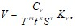
где,
Сv - коэффициент, учитывающий условия обработки;
m, x, y - показатели степени;
T - период стойкости инструмента;
t - глубина резания, мм;
S - подача, мм/об;
Kv - обобщенный поправочный коэффициент, учитывающий изменения условий обработки по отношению к табличным
где,
Kmv - коэффициент, учитывающий влияние материала заготовки;
Knv - коэффициент, учитывающий состояние поверхности заготовки;
Kuv - коэффициент, учитывающий материал инструмента;
Kφv - коэффициент, учитывающий главный угол в плане резца;
Krv - коэффициент, учитывающий радиус при вершине резца - учитывается только для резцов из быстрорежущей стали.
При настройке станка необходимо установить частоту вращения шпинделя, обеспечивающую расчетную скорость резания.
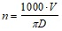 об/мин
Расчетное значение np сравниванием с паспортными данными станка и выбираем ближайшее - nст
Пересчитать действительную скорость резания:
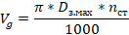
Сила резания
где,
Cp-постоянный коэффициент;
Sст – подача резца;
V– скорость резания;
показатели:
x; y; n;
Kp - коэффициент, зависящий от конкретных условий резания;
Kp=Kmp*Kгp*Kцp*Kлp*Krp,
где, Kmp= ;
Kгp; Kцp; Kлp; Krp; - поправочные коэффициенты, учитывающие влияние геометрических параметров инструмента
Мощность резания:
Зная величину силы резания, можно определить мощность, затрачиваемую на резание и сравнить ее с мощностью электродвигателя станка.
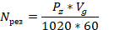
Основное технологическое (машинное) время - время, в течение которого происходит снятие стружки без непосредственного участия рабочего
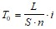 , мин
где, L - путь инструмента в направлении рабочей подачи, мм;
i - количество проходов.
L=l+y+ , мм
где,
l - размер обрабатываемой поверхности в направлении подачи;
y - величина врезания, мм;
- - величина перебега, мм, =1÷2 мм.
y=t⋅ctgφ ,
где,
t - глубина резания;
φ - главный угол в плане резца.
Задание
Выполнить расчет режимов резания аналитическим способом (по эмпирической формуле) по заданному варианту для обработки на токарно-винторезном станке 16К20.
Ход работы
Пользуясь инструкцией и дополнительной литературой, изучить методику определения режима резания. Ознакомиться со справочником [1] или [2]. Ознакомиться с условием задания. Выполнить эскиз обработки. Выбрать режущий инструмент. Назначить глубину резания. Определить подачу. Рассчитать скорость резания. Определить частоту вращения шпинделя и скорректировать по паспорту станка. Определить действительную скорость резания. Определить мощность резания. Рассчитать основное технологическое время.
Составить отчет.

Лабораторная работа № 2
Тема: Измерение геометрических параметров различных фрез

Цель работы: Изучить конструктивные особенности различных типов
фрез. Овладеть навыками измерений геометрических параметров фрез.

Краткие теоретические сведения
Фреза — многозубый инструмент, представляющий собой тело вращения, на образующей поверхности которого, а иногда и на торце, имеются режущие зубья.
Фрезами обрабатывают наружные поверхности, пазы и фасонные поверхности, причем в последнем случае необходимо иметь фрезу соответствующего профиля
Фрезы делают цельными, составными, сборными с режущей частью из быстрорежущих сталей или с пластинками твердых сплавов. Наряду с широко распространенными торцовыми фрезами с пластинками из твердых сплавов в промышленности применяют твердосплавные дисковые, концевые, шпоночные и фасонные фрезы.
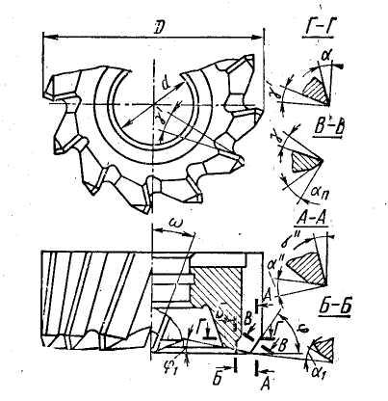
Рисунок 1. Геометрические элементы режущей части торцовой фрезы

Главный передний угол γ рассматривается в плоскости, нормальной к главной режущей кромке и проходящей через данную точку. У торцовой фрезы главная режущая кромка направлена под некоторым углом ϕ, у цилиндрической фрезы с винтовым зубом направление главной режущей кромки совпадает с направлением винтовой линии. Для фрез из быстрорежущих сталей величина главного переднего угла колеблется в пределах 10—20°. У торцовых и дисковых фрез, оснащенных пластинками из твердых сплавов, угол γ = +5°…-10°.
Главный задний угол α рассматривается в плоскости, нормальной к оси фрезы. Он заключен между касательной к задней поверхности зуба фрезы в рассматриваемой точке главной режущей кромки и касательной к окружности вращения данной точки. У фрез из быстрорежущих сталей величина главного заднего угла колеблется в пределах 12—30°. У торцовых фрез, оснащенных пластинками из твердых сплавов угол α=6—15°, , и дисковых фрез α=20—25°.
Фрезы также характеризуются углами в планеϕ и ϕ₁ и углом наклона стружечной спирали ω.
Для измерения углов фрезы необходимо:
1. Установить приспособление на горизонтальную плоскость. Закрепить фрезу в приспособлении; выставить верхний и нижний зуб вершинами так, чтобы они находились на линии отвеса.
2. Замерять передний γ и задний углы α в сечениях, перпендикулярно режущей кромке для цилиндрических фрез и параллельно оси для торцевых фрез.
3. Для измерения угла наклона стружечной спирали ω необходимо совместить вертикальную плоскость угломера с режущей кромкой фрезы. При этом фреза должна находиться в вертикальном положении.
4. У торцевых фрез измеряют главный и вспомогательный углы в плане. Для этого горизонтальную плоскость угломера совмещают с главной и вспомогательной режущими кромками.
Задание для аудиторной работы
1. Ознакомится с элементами и геометрией различных фрез.
2. Составить эскиз фрезы с изображением режущих элементов.
3. Самостоятельно измерить углы и конструктивные элементы фрезы.
5. Результаты измерений занести в таблицу.

Контрольные вопросы
1. Какие поверхности обрабатывают фрезами?
2. Основные типы фрез.
3. Определение переднего угла γ.
4. Определение заднего угла α.
5. Метод измерения угла наклона стружечной спирали ω.
6. Метод измерения главного и вспомогательного углов в плане ϕ иϕ₁.

Практическая работа №7
Тема: Аналитический расчет силы резания и мощности резания при фрезеровании
Цели работы:
- Формирование навыков расчета режимов резания при фрезеровании.
- Закрепление навыков использования справочной литературы.

Оборудование: Справочная литература, инструкционная карта, калькулятор.

Общие сведения
1.Сила резания.
Составляющая силы резания при фрезеровании – окружная сила, Н
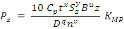
где z - чиcло зубьев фрезы;
n - частота вращения фрезы, об/мин.
Значение коэффициента и показателей степени приведены в таблице 2.86, поправочный коэффициент на качество обрабатываемого материала для стали и чугуна – таблица 2.8, а для медных и алюминиевых сплавов – таблица 2.7. Величины остальных составляющих силы резания устанавливают из соотношения с главной составляющей по таблице 2.87 [4].
2.Крутящий момент, Нм, на шпинделе
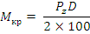
где D - диаметр фрезы, мм.
3.Мощность резания. Эффективная мощность резания, кВт
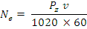

Задание: По заданным исходным данным подберите инструмент, определите режимы резания при фрезеровании (подачу, скорость резания, общий поправочный коэффициент на скорость резания, силу резания, крутящий момент и мощность резания)
Исходные данные для расчета:
№ варианта | Мощность станка | Обрабатываемый материал | Способ обработки | Глубина фрезерования t, мм | Число зубьев фрезы | Ширина фрезерования В, мм
 | 2 кВт | Сталь Т15К6 | Черновое фрезерование | 3 | 4 | 30
 | 4 кВт | Сталь Т5К10 | Черновое фрезерование | 5 | 6 | 40
 | 6 кВт | Чугун ВК6 | Черновое фрезерование | 8 | 8 | 30
 | 8 кВт | Чугун ВК8 | Черновое фрезерование | 12 | 4 | 40
 | 10 кВт | Сталь Т15К6 | Черновое фрезерование | 3 | 6 | 30
 | 2 кВт | Сталь Т5К10 | Черновое фрезерование | 5 | 8 | 40
 | 4 кВт | Чугун ВК6 | Черновое фрезерование | 8 | 4 | 30
 | 6 кВт | Чугун ВК8 | Черновое фрезерование | 12 | 6 | 40
 | 8 кВт | Сталь Т15К6 | Черновое фрезерование | 3 | 8 | 30
 | 10 кВт | Сталь Т5К10 | Черновое фрезерование | 5 | 4 | 40

Порядок выполнения работы
- Определить силу резания, принимая степени и коэффициенты по таблице
- Определить крутящий момент на шпинделе, Н м.
- Определить эффективную мощность резания, кВт.

Порядок выполнения работы:
- Определить силу резания, принимая степени и коэффициенты по таблице 2.86.
- Определить крутящий момент на шпинделе, Н м.
- Определить эффективную мощность резания, кВт.

Практическая работа № 8-9
Тема: Аналитический расчет и табличное определение режимов резания при фрезеровании
Цели работы:
- Формирование навыков расчета режимов резания при фрезеровании.
- Закрепление навыков использования справочной литературы.

Оборудование: Справочная литература, инструкционная карта, калькулятор.

Общие сведения
Конфигурация обрабатываемой поверхности и вид оборудования определяют тип применяемой фрезы (цилиндрическая, торцовая, дисковая, концевая, фасонная, шпоночная). Её размеры определяются размерами обрабатываемой поверхности и глубиной срезаемого слоя (рисунок 1). Диаметр фрезы для сокращения основного технологического времени и расхода инструментального материала выбирают по возможности наименьшей величины, учитывая при этом жесткость технологической системы, схему резания и размеры обрабатываемой заготовки.
При торцовом фрезеровании для достижения производительных режимов резания диаметр фрезы D = (1,25 … 1,5)В, где В – ширина фрезерования. При обработке стальных заготовок обязательным является их несимметричное расположение относительно фрезы. Несоблюдение указанных правил ведет к значительному снижению стойкости инструмента.
Глубина t и ширина В фрезерования. Во всех видах фрезерования, кроме торцевого, t определяет продолжительность контакта зуба фрезы с заготовкой. Глубина резания при цилиндрическом фрезеровании зависит от припуска, а так же от жесткости и мощности станка. Ширина фрезерования В определяет длину лезвия зуба фрезы, участвующую в резании. При торцевом фрезеровании эти понятия меняются местами
Подача. При фрезеровании различают подачу на один зуб S_{z}, подачу на один оборот фрезыS и подачу минутную S_{м} мм/мин, которые находятся в следующем соотношении:

,

где n – частота вращения фрезы, об/мин;
z– число зубьев фрезы.
Исходной величиной подачи при черновом фрезеровании является величина ее на один зуб S_{z}, при чистовом фрезеровании – на один оборот фрезы S, по которой для дальнейшего использования вычисляют величину подачи на один зуб S_{z} = S/z.
Рекомендуемые подачи для различных фрез и условий резания приведены в таблицах 2.78 – 2.83 [4].
Скорость резания – окружная скорость фрезы, м/мин,
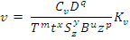
Значения коэффициента C_{v} и показателей степени приведены в таблице 2.84, а периода стойкости Т – в таблице 2.85 [4].

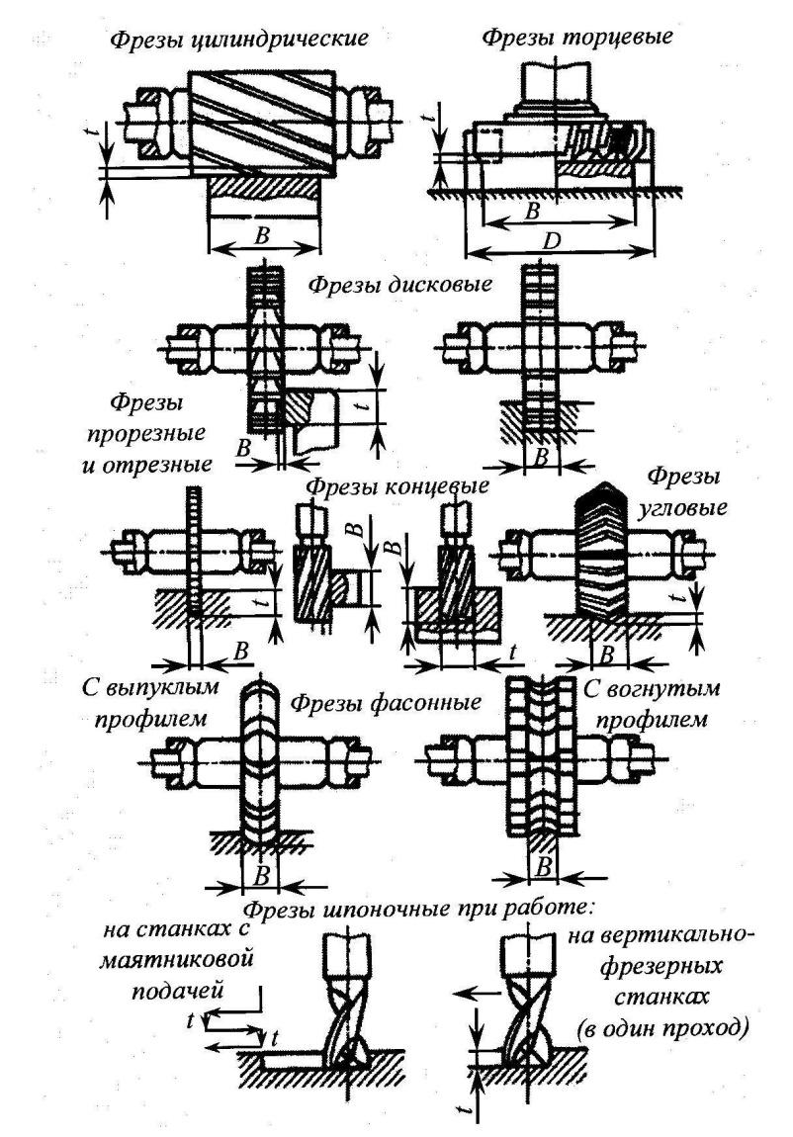
Рисунок 1 – Виды фрезерования

Общий поправочный коэффициент на скорость резания, учитывающий фактические условия резания,
K_{v} = K_{Mv} K_{nv} K_{uv},
где K_{Mv} – коэффициент, учитывающий качество обрабатываемого материала (см. таблицы 2.1 – 2.4);
K_{nv} - коэффициент, учитывающий состояние поверхности заготовки (см. таблицу 2.5);
K_{uv} - коэффициент, учитывающий материал инструмента (см. таблицу 2.6) [4].
Сила резания. Составляющая силы резания при фрезеровании – окружная сила, Н
где z - чиcло зубьев фрезы;
n - частота вращения фрезы, об/мин.
Значение коэффициента и показателей степени приведены в таблице 2.86, поправочный коэффициент на качество обрабатываемого материала для стали и чугуна – таблица 2.8, а для медных и алюминиевых сплавов – таблица 2.7. Величины остальных составляющих силы резания устанавливают из соотношения с главной составляющей по таблице 2.87 [4].
Крутящий момент, Нм, на шпинделе
где D - диаметр фрезы, мм.
Мощность резания. Эффективная мощность резания, кВт
